# Си хэлний мэдлэг сэргээх, давтах, iostream толгой файл ашиглах лабораторийн ажил (Лаборатори №1)

М.Солонго

ХШУИС, МКУТ-ийн оюутан, 20b1num2104@stud.num.edu.mn

# 1. ОРШИЛ

Си хэлний хувьсагч, хэрэглэгчийн функц, оператор зэргийг ашиглан асуудлын дагуу шийдлийг олох эрэмбэлэлт, 3 тооны ихийг олох, тойрог, тэгш өнцөгтийн талбай олох, тооны нийлбэр, үржвэр, хүснэгтээс хамгийн их бага, тэгш тоо хэд байгааг олох, анхны тоо мөн эсэхийг шалгах код бичих шаардлага тулгарсаны үндсэн дээр функц inline функц, оператор, хүснэгт гэж юу болох талаар судалж тодорхой зорилго түүнд хүрэх арга замыг тодорхойлж, хэрхэн шийдсэн арга замыг товч дурдав.

# 2. ЗОРИЛГО

Iostream сан, толгой файлыг ашиглан эхний лабораторийн хүрээнд C хэлний мэдлэг сэргээх болон cin cout хэрэглэсэн ба даалгаврыг хийхдээ дараах зорилтуудыг тавьж ажилласан:

1. Лекцийн файлыг уншиж судлах
2. Орчин тааруулах, compiler visual studio code дээр суулгах
3. Cin, cout хэрхэн ажилладгийг тодорхойлох
4. Хэрэглэгчийн функц тодорхойлох

# 3. ОНОЛЫН СУДАЛГАА

## 3.1 Функц

[1] Том програмыг ихэвчлэн олон функцд хуваан бичдэг. Програм хөгжүүлэгчийн тодорхойлсон функцыг хэрэглэгчийн функц гэдэг бол main функцыг стандарт функц гэнэ. Ерөнхийд нь функцыг стандарт болон хэрэглэгчийн функц гэж 2 ангилдаг. # хэмээн зарласан функц нь макро функц юм. Макро функц нь аргументийн төрлөөс хамаарахгүй.

Функц нь утга буцааж болно буцаахгүй байсан ч болно. Утга буцаах бол ямар төрлийн өгөгдөл буцаахыг бичиж өгнө. Утга буцаахгүй бол void гэж зарлана.

Функц руу аргументаар утга буцна.

Функцийн параметр утгаар, заалтаар дамжих аргуудын ялгаа

Утгаар дамжих-параметрийн өөрчлөлт нь бодит аргументэд нөлөөлөхгүй, ганц утга буцааж чадна.

Заалтаар дамжих-параметр өөрчлөгдвөл бодит аргумент өөрчлөгддөг, олон утга буцааж чадна.

## 3.2 inline функц

Inline гэдэг түлхүүр үгээр тодорхойлогдсон тухайн функцийг дуудсан газар их биеийг хувилж тавьдаг бүтэц. Програмын гүйцэтгэлийг сайжруулахын тулд ашигладаг.

[1] Inline буюу дотоод функц давуу тал нь хурдан ажилладаг бол сул тал нь тэр функцыг дуудах бүрд хувилдаг учир хэмжээ нь их болно.

## 3.3 оператор

[1] Хувьсагчдыг хооронд нь <, >, <=, >=, ==, != гэх мэт оператор ашиглан хооронд жиших эсвэл ++, --, +, -, /, % ашиглах

## 3.4 хүснэгт

Хүснэгт бүр өөрийн гэсэн нэртэй байдаг. Логик холбоотой нэгэн төрлийн олон хувьсагч хэрэглэх хэрэгтэй болох үед хүснэгтийг ашигладаг.

# 4. ХЭРЭГЖҮҮЛЭЛТ

1. compiler visual studio code дээр тохируулахын тулд youtube channel дээрх зааврын дагуу тохиргоо хийсэн.

2. cin, cout хэрэглээг шууд туршилт хийн судалгаа хийсэн. Мөн түүнчлэн w3schools вэб сайтад байгаа жишээ өгөгдлий ажигласан.

3. хэрэглэгчийн функцыг даалгаврын дагуу тодорхойлох хэрэгтэй бол тодорхойлж шаардлагагүй үед нь main функц дээр шууд код бичиж даалгаврыг гүйцэтгэсэн.

Дасгал 1: гараас 3 тоо авч хамгийн их тоог олох

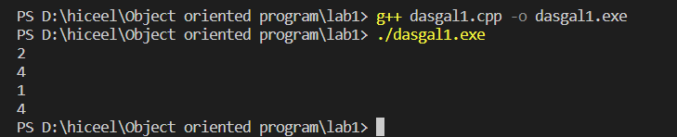

Дасгал 2: гараас радиус авахад тойргийн талбай олох

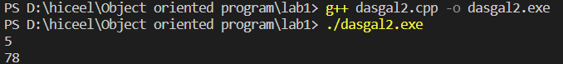

Дасгал 3: тэгш өнцөгтийн а б талыг оруулахад талбай олох

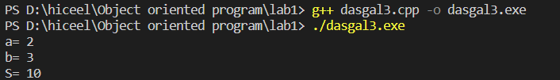

Дасгал 4: өгөгдсөн N хүртэл тооны нийлбэр, арифметик дундаж гэсэн учир N тоонд анхны утга 6 олгосон

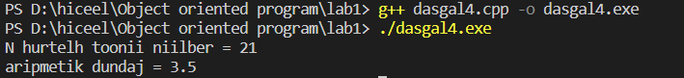

Дасгал 5: гараас хүснэгтийн хэмжээ, хүснэгтийн элементүүдийг авч нийлбэр, үржвэрийг бодож олсон

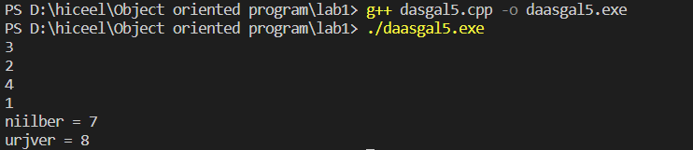

Дасгал 6: гараас хүснэгтийн хэмжээ, хүснэгтийн элементүүдийг авч хамгийн их болон хамгийн бага тоог олсон

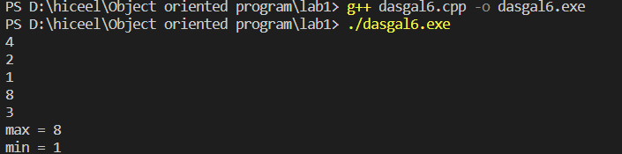

Дасгал 7: гараас хүснэгтийн хэмжээ, хүснэгтийн элементүүдийг авч хэдэн тэгш тоо байгааг тоолж харуулах

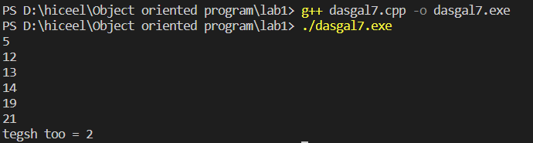

Дасгал 8: 8-р дасгал даалгавар л хэрэглэгчийн функц тодорхойлох хэрэгтэй байсан.

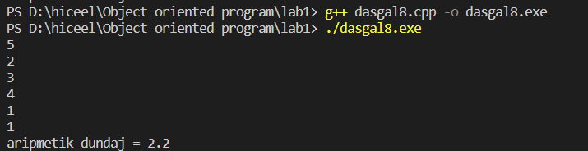

Дасгал 9: хүснэгтийг эрэмбэлэх

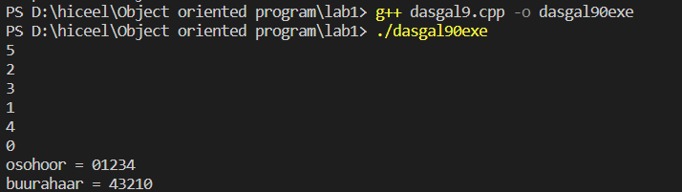

Дасгал 10: гараас тоо авч анхны тоо мөн эсэхийг тогтоох. Уг дасгалыг гүйцэхдээ 1 ээс тэр тоо хүртэл давталт гүйлгэж нийт хэдэн тоонд хуваагдаж байгааг тоолсон. /анхны тоо нь 1 болон өөртөө л хуваагддаг/

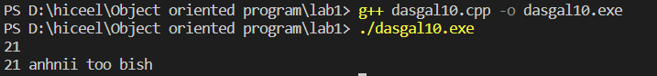

# 5. ДҮГНЭЛТ

Cin, cout ашигласнаар scanf, printf ашигласнаас илүү хялбар мөн for loop давталтан дотор шууд хувьсагч зарлаж болох ойлгоход илүү хялбар болгосон. Си хэлний мэдлэг сэргээх лабораторын хүрээнд мэдлэгээ сэргээн санаж дутуу ойлгосон байсан эрэмбэлэлтийн аргыг [4] сайтын тусламжтайгаар анализ хийн 9 дахь даалгаврыг гүйцэтгэж, гүйцэд ойлголоо.

# 6. АШИГЛАСАН МАТЕРИАЛ

1. Объект хандлагат технологийн С++ програмчлал, Ж.Пүрэв, 2008, Улаанбаатар.

2. [C++ User Input (w3schools.com)](https://www.w3schools.com/cpp/cpp_user_input.asp).

3. [Си хэл — Википедиа нэвтэрхий толь (wikipedia.org)](https://mn.wikipedia.org/wiki/%D0%A1%D0%B8_%D1%85%D1%8D%D0%BB).

4. [Sorting (Bubble, Selection, Insertion, Merge, Quick, Counting, Radix) - VisuAlgo](https://visualgo.net/en/sorting).

# 7. ХАВСРАЛТ

# Ex1:

#include <iostream>         //iostream sang duudaj bna

using namespace std;        //san dotroos heregleh hereglegdehuun

int main()                  //gol funkts

{

    int a, b, c, max;       //a,b,c,max gesen huvisagc zarlaj bn

    cin >> a>> b>> c;       //a,b,c huvisagcind garaas utga avc bn

    if(a>=b && a>=c){       //a ni b bolon c ees ih uu gsn nohtsol oruulj bn

        max=a;              //deerh nohtsol biylesen tohioldold max huvisagcid a-g hadgalj avna

    }else if(b>a && b>=c){  //ehnii nohtsol biyleegui bol b ni a bolon c ees ih uu gdgig shalgah nohtsol

        max=b;              //nohtsol biylevel max-d b-g hadgalj avna

    }else{                  //a bolon b ih uu gsn nohtsol biyleegui tul c-g automataar ih hemeen uzne

        max=c;              //max huvisagcid c-g hadgalan avc bn

    }

        cout<<max;          //etssin ur dun.max-d hadgalj avsan utgig hevlen haruulna

}

# Ex2:

#include <iostream>     //iostream san duudaj bn

using namespace std;    //sangaas heregleh hereglegdehuun

    int main(){         //gol funkts

        int S,r;        //toirgiin talbai oloh ucir r, S huvisagc zarlaj bn

        cin >>r;        //r-iin utgig garas avna

        S=3.14*r*r;     //toirgiin talbai oloh tomyon daguu S-iig olj bn

        cout << S;      //olson talbaig hevlen haruulj bn

}

# Ex3:

#include <iostream>         //iostream sang duudaj bn

using namespace std;        //sangaas heregleh hereglegdehuun

    int main(){             //gol funkts

        int a,b,S;          //tegsh ontsogtiin talbai olohin tuld a,b,S huvisagcig zarlaj ogno

        cout <<"a= ";       //hereglegcid tegsh ontsogtin ali talig garaas avc bga ve gedgig haruulahin tuld a= gj hevlen haruulj bn

        cin >>a;            //a huvisagcin utgig garaas avna

        cout <<"b= ";       //b= gj hevlej haruulj bn

        cin >>b;            //b huvisagcid garaas utga avna

        S=2*(a+b);          //tegsh ontsogtin talbai oloh tomyoni daguu S-g olj bn

        cout <<"S= "<<S;    //olson S-iig S= gj bgd hevlen haruulj bn

    }

# Ex4:

#include <iostream>                                     //iostream sang duudaj bn

using namespace std;                                    //sangaas heregleh hereglegdehuun

int main(){                                             //gol funkts

    int n=6,p=0,i;

    float k;                                            //n=5,p=0 gsn anhni utgatai huvisagc,k,i huvisagcig zarlaj ogc bn.

    for(i=1;i<=n;i++){                                  //for davtalt guilgej bn i ni 1ees n hurtel 1 1eer nemegdene

        p=p+i;                                          //n hurtelh tooni niilber oloh heseg.p iin anhni utga 0 gj ogson. uun deer 1 2 3 gh metcilen n hurtel nemegdene

    }

    k=float(p)/n;                                       //arifmetik dundaj bodoj olj bn

    cout    <<"N hurtelh toonii niilber = "<<p<< endl   //olson n hurtelh tooni niilberiig hevlen haruulj bn

            <<"aripmetik dundaj = "<<k;                 //olson arifmetik dundajig hevlen haruulj bn

}

# Ex5:

#include <iostream>                                //iostream sang duudaj bn

using namespace std;                               //sangaas duudaj heregleh hereglegdehuun

int main(){                                        //gol funkts

    int n,p=0,k=1,i;                               //n,i bolon p=0,k=1 gsn anhni utgatai huvisagc zarlaj bn

    cin >>n;

    int a[n];                                      //n iin utgig garaas avc bn

    for(i=0;i<n;i++){

        cin >>a[i];                                //i ni 1ees n hurtel guih davtalt

        p=p+a[i];

        k=k*a[i];                                  //1ees n hurtelh toon niilber olj bn

    }

    cout <<"niilber = "<<p<< endl;                 //olson n hurtelh tooni niilberig hevlen haruulah

    cout <<"urjver = "<<k;                         //olson n hurtelh toon urjveriig hevlen haruulah

}

# Ex6:

#include <iostream>             //iostream sang duudah

using namespace std;            //sangaas heregleh hereglegdehuun

int main(){                     //gol funkts

    int n,i,max,min;            //n,i,max,min huvisagc zarlaj ogno

    cin >>n;                    //n huvisagcid garaas utga avc bn

    int a[n];                   //n hemjeestei a husnegt zarlaj ogc bn

    for(i=0;i<n;i++){           //i ni 0ees n hurtel davtalt guih

        cin >>a[i];             //n hemjeest a husnegtiin buh elemented utga garaas avc bn

    }

    max=a[0];                   //max-d a husnegtin ehnii gishuunig hiij ogno ingesneer tsaashaa jishihed amar

    min=a[0];                   //min-d a husnegtiin ehnii utgig onooj ogoh

    for(i=1;i<n;i++){           //i ni 1ees n hurtel guih davtalt guih

        if(max<a[i]){           //max-d bga toonoos ih too bnu shalgah

            max=a[i];           //maxaas ih too oldvol max-d oruulah

        }

        if(min>a[i]){           //min-d bga toonoos baga too bnu shalgah

            min=a[i];           //min-d bga toonoos baga too oldvol min-d oruulah

        }

    }

    cout << "max = "<<max<<endl;//oldson max-iin utgig hevleh

    cout << "min = "<<min;      //oldson min-iin utgig hevleh

}

# Ex7:

#include <iostream>                 //iostream san duudaj bn

using namespace std;                //

int main(){                         //gol funkts

    int i,n,count=0;                //i,n,count huvisagc zarlaj bn. count ni 0 gsn anhnii utgatai

    cin >>n;                        //n huvisagcid garaas utga oruulna

    int a[n];                       //n hemjeestei a husnegt zarlaj bn

    for(i=0;i<n;i++){               //i ni 0ees n hurtel guih davtalt

        cin >>a[i];                 //a husnegted utga oruulah

    }

    for(i=0;i<n;i++){               //i ni 0ees n hurtel guih davtalt

        if(a[i]%2==0){              //a husnegtiin elementuudig 2t buhleer huvaagdah esehig shalgaj bn

            count++;                //2t buhleer huvaagdah buyu tegsh too oldoh burt countig nemegduulne.ene ni niit heden tegsh too oldohig toolno

        }

    }

    cout <<"tegsh too = "<<count;   //tegsh too hed oldsonig haruulah countig hevlen haruulna

}

# Ex8:

#include <iostream>                 //iostream san duudaj bn

using namespace std;                //sangaas heregleh hereglegdehuun

float arith_mean(int a[],float n){  //arith_mean nertei float buyu butarhai utga butsaah funkts zarlaj bn

    int i,s=0;                      //i bolo s=0 anhni utgatai huvisagc zarlaj bn

    for(i=0;i<n;i++){               //i ni 0ees n hurtel guih davtalt

        s=s+a[i];                   //s ni niilber hadgalah huvisagc. s-d a husnegtiin buh utgig nemj ogno

    }

    return s/float(n);              //arith_mean funkts s/n buyu aripmetik dundajiig butsaaj bn

}

int main(){                         //gol funkts

    int i,n;

    float m;                        //i,n,m huvisagc zarlaj

    cin >>n;                        //n huvisagcid garaas utga onooj ogno

    int a[n];                       //n hemjeestei a husnegt zarlasan bn

    for(i=0;i<n;i++){               //i ni 0ees n hurtel guih davtalt

        cin >>a[i];                 //n hemjeestei a husnegted garaas utga oruulj bn

    }

    m=arith_mean(a,n);              //arith_mean funktsig ashiglan n hemjeestei a husnegtin dundajig olj bn

    cout <<"aripmetik dundaj = "<<m;//olson dundajiig hevlej haruulj bn

}

# Ex9:

#include <iostream>             //iostream san duudaj ogno

using namespace std;            //sangaas heregleh hereglegdehuun

int main(){                     //gol main funkts

    int i,n,j,tmp,count=0;      //i,n,j,tmp,count gsn huvisagc zarlsj ogno. count=0 gsn anhni utgatai

    cin >> n;                   //n huvisagcid garaas utga avna

    int a[n];                   //n hemjeestei a husnegtiig zarlaj bn

    for(i=0;i<n;i++){           //for davtalt guilgej a husnegted garaas utga oruulj bn

        cin >>a[i];             //a husnegted garaas utga oruulah uil yvts

    }

    for(i=0;i<n-1;i++){         //for davtalt guilgj bn.

        for(j=0;j<n-1-i;j++){   //j ni 0ees n-1-i hurtel guine. n-1-i guih ucir ni a[i]iig a[i+1] haritsuulahad j ni n hurtel guivel davtalt yvagdahad suulin gishuunig daraagin gishuntei haritsuulj bolohgui.n-1-i buyu i iig hasaj ogoh ucir ni erembelegdsen toog dahij shalgahguin ucir

            if(a[j]>a[j+1]){    //a[j] deh gishuunig daraagin gishuuntei harutsuulj bn

                tmp=a[j];       //hooson huvisagcid a[j] utgig hadgalna

                a[j]=a[j+1];    //a[j]-d a[j+1] utgig hadgalna

                a[j+1]=tmp;     //a[j+1]-d tmp-d hadgalsan utgig hadgalna

                count++;        //niit heden udaa bair solih uil yvts bolsnig toolj bn

            }

        }

        if(count==0){           //bair solih uil yvts hiigdsen esehig shalgaj.

            break;              //0 udaa bair solison bol ug husnegt osohoor ali hediin erembelegdsen bn gj uzeed davtaltig zogsoono

        }else{                  //esreg tohioldold buyu bair soligdson bol

            count=0;            //countig dahin 0len davtalt urgeljilne

        }

    }

    cout <<"osohoor = ";        //osohoor gesen ugiig hevlej haruulna

    for(i=0;i<n;i++){           //a husnegtin buh elementiig hevlej haruulhin tuld for davtalt guilgej

        cout <<a[i];            //hevleh uil yvts

    }

    cout <<endl;                //osohoor hevleh duussanii daraagin mor luu shiljuulj

    for(i=0;i<n-1;i++){         //for davtalt guilgj bn.

        for(j=0;j<n-1-i;j++){   //j ni 0ees n-1-i hurtel guine. n-1-i guih ucir ni a[i]iig a[i+1] haritsuulahad j ni n hurtel guivel davtalt yvagdahad suulin gishuunig daraagin gishuntei haritsuulj bolohgui.n-1-i buyu i iig hasaj ogoh ucir ni erembelegdsen toog dahij shalgahguin ucir

            if(a[j]<a[j+1]){    //a[j] deh gishuunig daraagin gishuuntei harutsuulj bn

                tmp=a[j];       //a[j]-d a[j+1] utgig hadgalna

                a[j]=a[j+1];    //a[j]-d a[j+1] utgig hadgalna

                a[j+1]=tmp;     //a[j+1]-d tmp-d hadgalsan utgig hadgalna

                count++;        //niit heden udaa bair solih uil yvts bolsnig toolj bn

            }

        }

        if(count==0){           //bair solih uil yvts hiigdsen esehig shalgaj

            break;              //0 udaa bair solison bol ug husnegt osohoor ali hediin erembelegdsen bn gj uzeed davtaltig zogsoono

        }else{                  //esreg tohioldold buyu bair soligdson bol

            count=0;            //countig dahin 0len davtalt urgeljilne

        }

    }

    cout <<"buurahaar = ";      //buurahaar gsn ugiig hevlej haruulna

    for(i=0;i<n;i++){           //a husnegtin buh elementiig hevlej haruulhin tuld for davtalt guilgej

        cout <<a[i] ;           //hevleh uil yvts

    }

}

# Ex10:

#include <iostream>                     //iostream san duudaj bn

using namespace std;                    //sangaas heregleh hereglegdehuun

int main(){                             //gol funkts

    int i,n,count=0;                    //i,n,count huvisagc zarlaj bn. count ni 0 gsn anhnii utgatai

    cin >>n;                            //n huvisagcid garaas utga oruulna

    for(i=1;i<=n;i++){                  //i ni 1ees n hurtel davtalt guine

        if(n%i==0){                     //garaas oruulsan too 1ees ter too hurtel huvaagdaj bnu gedgiig shalgaj bn

            count++;                    //heden too huvaagdsaniig toolno

        }

    }

    if(count==2){                       //huvaagdagc ni 2 bnu ugui yu gdgig shalgana. ucir ni anhni too oortoo bolon 1iin toond l huvaagdana

        cout <<n<<" anhnii too mon";    //ug nohtsol biylevel anhnii too monucir hevlej haruulna

    }else{                              //esreg togioldol buyu 2oos deesh huvaagctai uyd

        cout <<n<<" anhnii too bish";   //anhnii too bish hemeen hevlej haruulj bn

    }

}